UML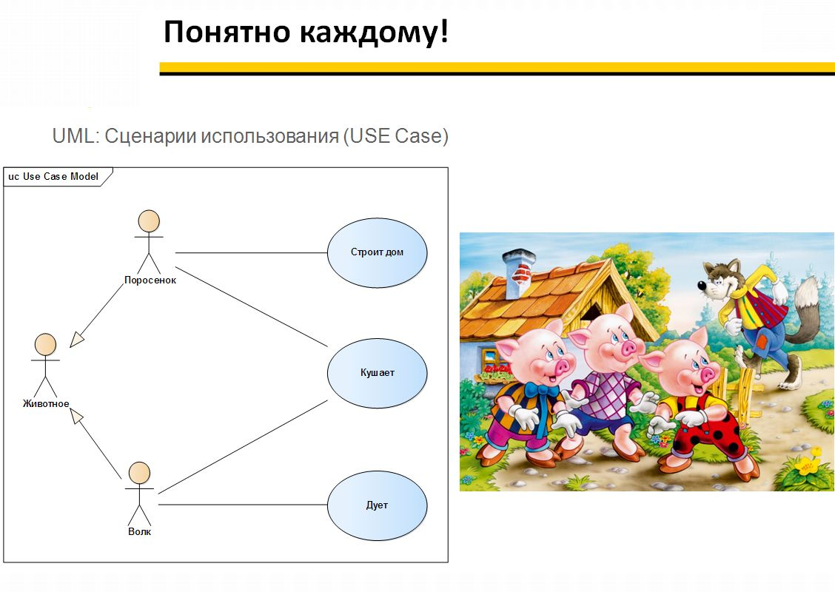
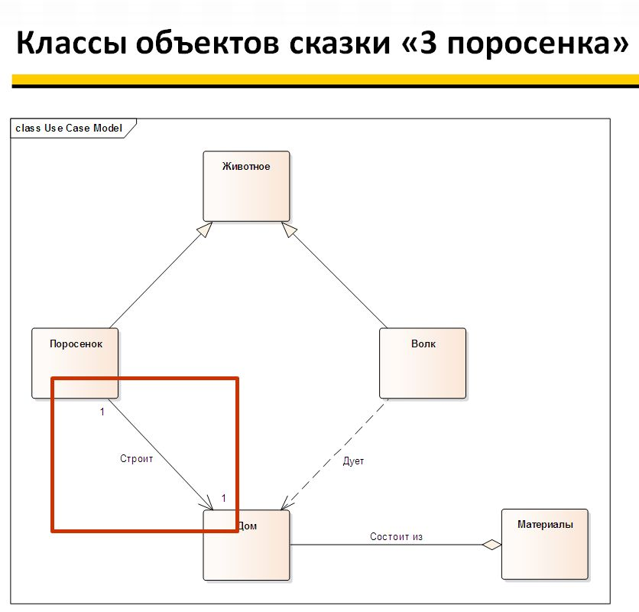
- Давайте рассмотрим схему модели UML: Use Case. Что здесь изображено?
- Здесь изображено два участника бизнес-процесса – поросенок и волк, которые являются животными.
- Они участвуют в некоторых сценариях.
  - Например, поросенок участвует в сценарии «Строит дом». Что такое сценарий «Строит дом»? Это – съездить на рынок, купить материалов, спроектировать дом, построить его, протестировать на прочность и т.д. Фактически, это – бизнес-процесс.
  - Есть другой сценарий «Кушает», в котором участвует волк и поросенок. Для волка это, наверное, приятно, а для поросенка – не очень.
Вы уже догадались, что это – модель сказки «Три поросенка». Как видите, даже сказку можно замоделировать, причем, это будет понятно.
Вот так бы выглядела объектная модель UML сказки «Три поросенка». Обратите внимание, сколько информации несет одна только связь. Здесь мы видим, что один поросенок (это обозначает цифра «1» в начале связи) строит один дом. О том, что он «строит» дом, мы видим надпись на стрелке. Связь «один к одному». Каждый поросенок построил для себя один дом.

